**Documentação**

***Prefácio*** *2*

***Objetivo*** *2*

***Como utilizar*** *2*

***Localização do software*** *2*

***Funcionalidades*** *2*

***Leitura de críticas*** *2*

***Botões*** *3*

**Alterador de Guias TISS**

Prefácio

A ideia inicial desse projeto nasceu da necessidade de uma ferramenta capaz de realizar alterações de dados em guias TISS (arquivos XML) de forma automatizada, com propósito de otimizar o tempo gasto para essa tarefa que até então era feita de forma manual através de editores de texto como ++Notepad, bloco de notas, etc.

# **Objetivo**

Realizar alterações de dados e/ou valores de forma automática após leitura de críticas informadas pelo requerente, conforme os chamados: 2022040943, 2022110809 e 2022100571.

# **Como utilizar**

## **Localização do software**

O executável do software pode ser usado sem a necessidade de instalação de outros programas, porém, por medidas de segurança e versionamento, foi definido em seu código-fonte que a aplicação só poderá ser executada em seu diretório (origem) localizado na pasta compartilhada da rede:

O:\Informatica\Geral\Funcionais\Faturamento de Convênios\Alterador de Guias TISS

## **Funcionalidades**

### **Leitura de críticas**

Para realização das alterações, será preciso adicionar as críticas manualmente nas tabelas da planilha localizada no diretório raiz do software.



***Tabela 1º Aba - Alteração de dados***

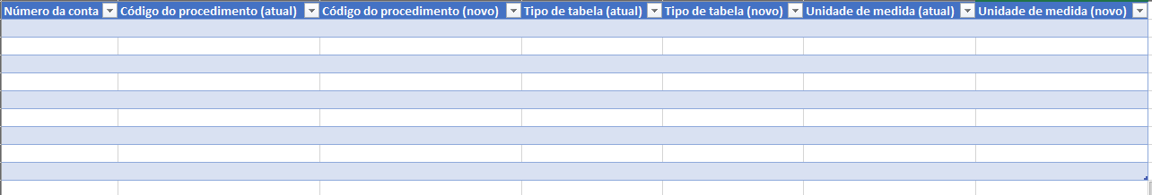

Essa tabela é lida para alteração dos dados de procedimentos como: código de procedimento, tipo de tabela e unidade de medida. Seus campos devem ser preenchidos de acordo com as colunas, caso o número da conta não seja especificado, todos os procedimentos com código correspondente serão alterados.

***Tabela 2º Aba - Alteração de valores***

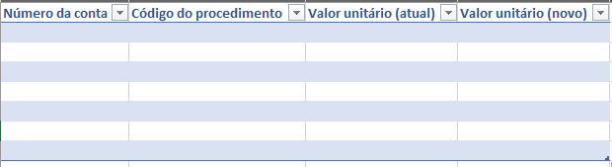

Essa tabela é lida para alteração de valores dos procedimentos. Caso os valores informados possuam casas decimais, eles devem ser escritos com no máximo duas casas, separando o valor decimal com uma vírgula. Além disso, quando o valor passar da casa dos milhares, não devem ser pontuados e se o número da conta não for especificado, todos os procedimentos com código correspondente serão alterados.

### **Botões**

Ao abrir o programa verá a janela principal e alguns de seus botões:

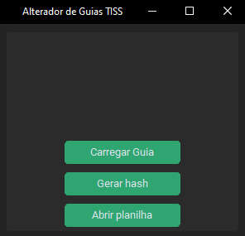

* **Carregar Guia:** abre uma janela para escolha de uma guia que deseja realizar alterações;
* **Gerar hash:** abre uma janela para escolha de uma ou mais guias, após a escolha automaticamente gera um novo código hash e salva a guia no diretório de origem do arquivo;
* **Abrir planilha:** abre a planilha de alterações no diretório raiz.

Após carregar uma guia é desbloqueado outras interações:

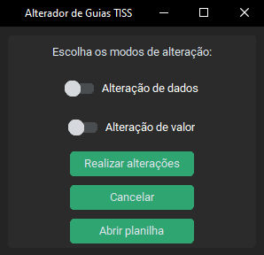

* **Alteração de dados:** define se a tabela de alteração de dados será lida e serão feitas as alterações;
* **Alteração de valor:** define se a tabela de alteração de valores será lida e serão feitas as alterações;
* **Realizar alterações**: realiza as alterações de acordo com os dados lidos nas linhas da planilha;
* **Cancelar:** retorna a janela padrão e desfaz qualquer alteração feita na guia carregada;

Caso as alterações tenham sido realizadas com sucesso, o botão de salvar a guia ficará disponível:

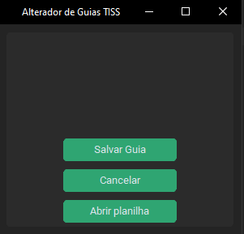

* **Salvar guia:** salva a guia, gerando um novo código hash e um arquivo texto das alterações feitas na pasta Logs (diretório raiz);

**Observações**

Para atender aos modelos de chamados citados no início e utilizar o software com máxima eficiência, muitas vezes será possível o uso do clipboard na captura das críticas informadas no chamado e a inserção delas na planilha de alterações, porém caso o formato não seja tabular, pode se utilizar o recurso no Excel chamado **Texto para Colunas** juntamente com um **editor de texto** para extrair/formatar as críticas corretamente seguindo a estrutura da tabela.

Como medida de **segurança** e **versionamento**, a aplicação só poderá ser executada a partir do diretório raiz. Entretanto, para facilitar a execução é possível utilizar atalho vinculado ao programa em algum outro local.

